HỌC VIỆN CÔNG NGHỆ BƯU CHÍNH VIỄN THÔNG
KHOA CÔNG NGHỆ THÔNG TIN 1

BÁO CÁO BÀI TẬP LỚN
LẬP TRÌNH HƯỚNG ĐỐI TƯỢNG
MILESTONE 1 – PROBLEM ANALYSIS
ĐỀ TÀI SỐ 16
ONLINE EXAMINATION SYSTEM
Giảng viên hướng dẫn: | Phạm Hoàng Việt
Nhóm thực hiện: | Nhóm 2
Lớp: | D24CQCE07-B
Thành viên: | Đỗ Phạm Bảo Hoàng — B24DCCE098
 | Đỗ Thị Vân Anh — B24DCCE007
 | Nguyễn Hoàng Trung — B24DCCE273
 | Phan Tùng Dương — B24DCCE070

Hà Nội, năm học 2026 – 2027

1. GIỚI THIỆU

1.1. Bối cảnh và phát biểu bài toán
Với hình thức thi trên giấy, giảng viên phải soạn đề, in sao, tổ chức coi thi, thu bài, chấm bài và nhập điểm bằng tay. Cách làm này đuối khi số thí sinh lớn hoặc khi phải tổ chức nhiều ca thi liền nhau.
Cụ thể, nhóm ghi nhận năm vấn đề:
- Mỗi ca thi tốn chi phí in sao đề, bố trí phòng thi và nhân sự coi thi.
- Kết quả thường công bố sau nhiều ngày vì phải chấm và cộng điểm bằng tay, và khâu cộng điểm dễ sai sót.
- Câu hỏi nằm rải rác trong các tệp văn bản riêng của từng giảng viên nên khó tìm lại và khó dùng cho kỳ thi sau.
- Các thí sinh trong cùng phòng nhận đề giống hệt nhau nên dễ trao đổi đáp án.
- Không có sẵn số liệu về phổ điểm, tỷ lệ đạt hay độ khó thực tế của từng câu hỏi.
Online Examination System là ứng dụng desktop viết bằng Java và JavaFX, cài trên các máy trạm trong phòng máy và cùng nối tới một cơ sở dữ liệu MySQL đặt trong mạng nội bộ. Phần mềm phục vụ các bước của một kỳ thi: soạn và quản lý ngân hàng câu hỏi, tạo đề, lập lịch ca thi, cho thí sinh làm bài kèm cơ chế giám sát, chấm điểm tự động và thống kê kết quả.

1.2. Mục tiêu của hệ thống
- Cung cấp ngân hàng câu hỏi tập trung, phân loại theo môn học, chương, mức độ khó và loại câu hỏi để tái sử dụng nhiều lần.
- Cho phép giảng viên tạo đề thủ công hoặc sinh đề tự động theo ma trận đề, có trộn thứ tự câu hỏi và phương án trả lời cho từng thí sinh.
- Cho phép thí sinh làm bài với đồng hồ đếm ngược, lưu bài làm liên tục xuống cơ sở dữ liệu và tự động nộp khi ca thi đóng.
- Hạn chế gian lận bằng cơ chế khóa cửa sổ làm bài ở chế độ toàn màn hình và đếm số lần thí sinh rời khỏi cửa sổ đó.
- Chấm điểm tự động toàn bộ bài làm và công bố kết quả ngay sau khi nộp bài.
- Cung cấp báo cáo thống kê phổ điểm và tỷ lệ trả lời đúng của từng câu hỏi cho giảng viên.
- Về mặt học thuật: tạo ra bài toán đủ lớn để áp dụng các nguyên lý hướng đối tượng (đóng gói, kế thừa, đa hình, trừu tượng), nguyên lý SOLID và các mẫu thiết kế Factory, Strategy ở các milestone sau.

1.3. Phạm vi hệ thống
Trong phạm vi (in-scope):
- Quản lý tài khoản và phân quyền cho ba nhóm người dùng: quản trị viên, giảng viên, thí sinh.
- Quản lý môn học, lớp học phần và danh sách thí sinh của từng ca thi.
- Quản lý ngân hàng câu hỏi với bốn loại câu hỏi khách quan: một đáp án, nhiều đáp án, đúng/sai và điền khuyết.
- Tạo đề thi, lập lịch ca thi với giờ mở và giờ đóng cố định, cấu hình chính sách trộn đề.
- Thực hiện bài thi trên máy trạm, lưu bài làm liên tục và tự động nộp khi ca thi đóng.
- Giám sát quy chế thi ở mức ứng dụng: chế độ toàn màn hình và đếm số lần rời khỏi cửa sổ làm bài.
- Chấm điểm tự động toàn bộ bài làm; xem, xuất kết quả và thống kê.
Ngoài phạm vi (out-of-scope):
- Giám sát chống gian lận bằng camera, nhận diện khuôn mặt, ghi màn hình hoặc phần mềm khóa toàn bộ thiết bị. Hệ thống chỉ quan sát được những gì xảy ra với cửa sổ ứng dụng của mình.
- Câu hỏi tự luận và chấm bài tự luận; toàn bộ câu hỏi trong hệ thống đều chấm được tự động.
- Thí sinh làm lại bài nhiều lần; mỗi thí sinh chỉ có đúng một lần làm bài trong một ca thi.
- Quy trình khiếu nại, phúc khảo kết quả và gửi thông báo qua email.
- Thanh toán lệ phí thi trực tuyến.
- Bản chạy qua Internet hoặc trên trình duyệt. Hệ thống chỉ hoạt động trong mạng nội bộ của phòng máy, trên những máy đã cài sẵn ứng dụng.
- Tích hợp trực tiếp với hệ thống quản lý đào tạo của nhà trường (chỉ hỗ trợ nhập/xuất tệp CSV).

1.4. Thuật ngữ và từ viết tắt
Thuật ngữ | Giải thích
Ngân hàng câu hỏi | Tập hợp toàn bộ câu hỏi đã soạn, phân loại theo môn học, chương và mức độ khó.
Đề thi (Exam) | Một tập câu hỏi được chọn từ ngân hàng câu hỏi, kèm thang điểm cho từng câu.
Ca thi (Exam Session) | Một lần tổ chức thi của một đề thi, có giờ mở, giờ đóng và danh sách thí sinh dự thi.
Bài làm (Submission) | Toàn bộ câu trả lời của một thí sinh trong ca thi; mỗi thí sinh có đúng một bài làm.
Ma trận đề | Bảng quy định số câu cần lấy theo từng chương và từng mức độ khó khi sinh đề tự động.
Vi phạm quy chế | Một lần thí sinh rời khỏi cửa sổ làm bài trong thời gian thi, được hệ thống ghi nhận.
Chấm tự động | Hệ thống so sánh câu trả lời của thí sinh với đáp án đúng để tính điểm, không cần con người can thiệp.
RBAC | Role-Based Access Control – phân quyền dựa trên vai trò người dùng.
FR / NFR | Functional Requirement / Non-functional Requirement – yêu cầu chức năng / phi chức năng.
UC / BR | Use Case – trường hợp sử dụng; Business Rule – quy tắc nghiệp vụ.

2. CÁC BÊN LIÊN QUAN VÀ TÁC NHÂN

2.1. Các bên liên quan (Stakeholders)
Bên liên quan | Mối quan tâm chính
Thí sinh (sinh viên) | Làm bài thuận tiện, không mất bài khi sự cố, biết điểm sớm và minh bạch.
Giảng viên | Soạn đề nhanh, tái sử dụng câu hỏi, không phải chấm tay, có số liệu đánh giá lớp học.
Quản trị viên hệ thống | Quản lý tài khoản, phân quyền, bảo đảm hệ thống vận hành ổn định trong giờ thi.
Ban chủ nhiệm khoa | Kết quả đánh giá khách quan, có báo cáo tổng hợp phục vụ cải tiến chương trình.
Nhóm phát triển | Yêu cầu rõ ràng, kiến trúc dễ mở rộng để triển khai qua các milestone.

2.2. Tác nhân của hệ thống (Actors)
Tác nhân | Vai trò và trách nhiệm
Quản trị viên (Administrator) | Tác nhân chính. Tạo và khóa tài khoản, gán vai trò, quản lý danh mục môn học và lớp học phần, theo dõi nhật ký hệ thống.
Giảng viên (Instructor) | Tác nhân chính. Soạn câu hỏi, tạo đề thi, lập lịch ca thi, ghi danh thí sinh, xem kết quả và thống kê.
Thí sinh (Student) | Tác nhân chính. Xem lịch thi, vào ca thi, làm bài, nộp bài và xem kết quả.
Đồng hồ hệ thống (System Timer) | Tác nhân phụ. Kích hoạt sự kiện theo thời gian: mở ca thi, đóng ca thi và tự động nộp các bài làm còn mở.

3. YÊU CẦU CHỨC NĂNG (FUNCTIONAL REQUIREMENTS)
Hệ thống gồm 35 yêu cầu chức năng chia thành sáu nhóm. Mức ưu tiên: BB – bắt buộc, NC – nên có.

3.1. Nhóm quản lý người dùng và phân quyền
Mã | Nội dung yêu cầu | Ưu tiên
FR-01 | Hệ thống cho phép quản trị viên tạo, sửa, khóa và tìm kiếm tài khoản người dùng. | BB
FR-02 | Hệ thống cho phép gán cho mỗi tài khoản một trong ba vai trò: quản trị viên, giảng viên, thí sinh. | BB
FR-03 | Hệ thống cho phép người dùng đăng nhập bằng tài khoản và mật khẩu, đăng xuất khỏi phiên làm việc. | BB
FR-04 | Hệ thống cho phép người dùng đổi mật khẩu và cập nhật thông tin cá nhân. | BB
FR-05 | Hệ thống hạn chế quyền truy cập chức năng theo vai trò; người dùng không thực hiện được chức năng ngoài vai trò của mình. | BB
FR-06 | Hệ thống cho phép quản trị viên nhập danh sách người dùng hàng loạt từ tệp CSV. | NC

3.2. Nhóm quản lý môn học và ngân hàng câu hỏi
Mã | Nội dung yêu cầu | Ưu tiên
FR-07 | Hệ thống cho phép quản lý danh mục môn học và lớp học phần (thêm, sửa, xóa, tìm kiếm). | BB
FR-08 | Hệ thống cho phép giảng viên thêm, sửa, xóa và tìm kiếm câu hỏi trong ngân hàng câu hỏi. | BB
FR-09 | Hệ thống hỗ trợ bốn loại câu hỏi: trắc nghiệm một đáp án, trắc nghiệm nhiều đáp án, đúng/sai và điền khuyết. Toàn bộ đều chấm được tự động. | BB
FR-10 | Mỗi câu hỏi được gắn các thuộc tính: môn học, chương, mức độ khó (dễ / trung bình / khó), điểm mặc định và đáp án đúng. | BB
FR-11 | Hệ thống cho phép lọc và tìm kiếm câu hỏi theo môn học, chương, mức độ khó và từ khóa trong nội dung. | BB
FR-12 | Hệ thống cho phép nhập câu hỏi hàng loạt từ tệp CSV theo mẫu quy định và báo lỗi với các dòng không hợp lệ. | NC
FR-13 | Hệ thống không cho phép xóa câu hỏi đang được sử dụng trong một đề thi đã có ca thi diễn ra. | BB

3.3. Nhóm quản lý đề thi và ca thi
Mã | Nội dung yêu cầu | Ưu tiên
FR-14 | Hệ thống cho phép giảng viên tạo đề thi bằng cách chọn thủ công các câu hỏi từ ngân hàng câu hỏi. | BB
FR-15 | Hệ thống cho phép sinh đề tự động theo ma trận đề: số câu theo từng chương và từng mức độ khó. | BB
FR-16 | Hệ thống cho phép đặt điểm cho từng câu hỏi trong đề và tự động tính tổng điểm của đề thi. | BB
FR-17 | Hệ thống cho phép tạo ca thi gắn với một đề thi, có giờ mở và giờ đóng cố định. Mọi thí sinh trong ca thi kết thúc làm bài tại cùng một thời điểm là giờ đóng. | BB
FR-18 | Hệ thống cho phép cấu hình ca thi: có trộn thứ tự câu hỏi hay không, có trộn phương án trả lời hay không, có cho thí sinh xem đáp án sau khi thi hay không. | BB
FR-19 | Hệ thống cho phép ghi danh thí sinh vào ca thi theo lớp học phần hoặc theo danh sách chỉ định. | BB

3.4. Nhóm thực hiện bài thi
Mã | Nội dung yêu cầu | Ưu tiên
FR-20 | Hệ thống hiển thị cho thí sinh danh sách các ca thi sắp diễn ra, đang diễn ra và đã kết thúc. | BB
FR-21 | Hệ thống chỉ cho phép thí sinh vào ca thi khi thỏa mãn đồng thời ba điều kiện: thời điểm hiện tại nằm trong khung giờ của ca thi, thí sinh có tên trong danh sách dự thi và thí sinh chưa nộp bài lần nào. | BB
FR-22 | Hệ thống hiển thị đề thi theo cấu hình trộn, cho phép thí sinh chuyển giữa các câu hỏi và đánh dấu câu cần xem lại. | BB
FR-23 | Hệ thống hiển thị đồng hồ đếm ngược tới giờ đóng ca thi và cảnh báo khi còn 5 phút. | BB
FR-24 | Hệ thống ghi bài làm xuống cơ sở dữ liệu mỗi khi thí sinh thay đổi câu trả lời, để khôi phục được khi máy trạm gặp sự cố và thí sinh đăng nhập lại. | BB
FR-25 | Hệ thống cho phép thí sinh nộp bài chủ động trước khi hết giờ, có hộp thoại xác nhận và cảnh báo số câu chưa trả lời. | BB
FR-26 | Khi ca thi đóng, hệ thống tự động nộp toàn bộ bài làm còn đang mở. | BB

3.5. Nhóm giám sát quy chế thi
Mã | Nội dung yêu cầu | Ưu tiên
FR-27 | Khi bắt đầu làm bài, hệ thống yêu cầu thí sinh xác nhận quy chế thi, sau đó chuyển cửa sổ làm bài sang chế độ toàn màn hình và chặn phím thoát mặc định. | BB
FR-28 | Mỗi lần thí sinh rời khỏi cửa sổ làm bài – thoát toàn màn hình, thu nhỏ cửa sổ hoặc chuyển sang ứng dụng khác – hệ thống ghi nhận một lần vi phạm vào bài làm và hiển thị cảnh báo kèm số lần đã vi phạm. | BB
FR-29 | Khi số lần vi phạm đạt 5, hệ thống lập tức kết thúc bài thi, khóa bài làm, chấm và ghi nhận kết quả đạt được tới thời điểm đó. | BB
FR-30 | Hệ thống hiển thị cho giảng viên số lần vi phạm của từng thí sinh và đánh dấu những bài làm bị kết thúc do vi phạm. | BB

3.6. Nhóm chấm điểm, kết quả và thống kê
Mã | Nội dung yêu cầu | Ưu tiên
FR-31 | Hệ thống chấm tự động toàn bộ bài làm ngay khi bài được nộp và tính ra điểm cuối cùng. | BB
FR-32 | Hệ thống áp dụng được nhiều chiến lược tính điểm cho câu nhiều đáp án: đúng hoàn toàn mới có điểm, hoặc tính điểm theo tỷ lệ phương án đúng. | BB
FR-33 | Hệ thống cho phép thí sinh xem điểm và xem lại bài làm kèm đáp án đúng nếu ca thi cho phép. | BB
FR-34 | Hệ thống cung cấp thống kê cho giảng viên: điểm cao nhất, thấp nhất, trung bình, phổ điểm và tỷ lệ trả lời đúng của từng câu hỏi. | BB
FR-35 | Hệ thống cho phép xuất bảng điểm của ca thi ra tệp CSV. | NC

4. YÊU CẦU PHI CHỨC NĂNG (NON-FUNCTIONAL REQUIREMENTS)
Mã | Loại | Nội dung yêu cầu
NFR-01 | Hiệu năng | Hệ thống phục vụ được một phòng máy 60 máy trạm cùng nối tới một cơ sở dữ liệu; thao tác chuyển câu hỏi hoặc lưu câu trả lời phản hồi dưới 2 giây trong mạng LAN. Nhóm kiểm chứng bằng chương trình giả lập 60 kết nối JDBC đồng thời trên dữ liệu mẫu.
NFR-02 | Hiệu năng | Thời gian chấm tự động một bài thi 50 câu không vượt quá 3 giây.
NFR-03 | Bảo mật | Mật khẩu được lưu dưới dạng băm SHA-256 kèm salt bằng thư viện chuẩn của JDK, không lưu ở dạng văn bản thuần.
NFR-04 | Bảo mật | Ứng dụng phía thí sinh kết nối cơ sở dữ liệu bằng tài khoản riêng chỉ đọc được các khung nhìn không chứa cột đáp án đúng; đáp án chỉ được đọc sau khi bài làm đã nộp và ca thi cho phép xem.
NFR-05 | Bảo mật | Mọi thao tác đăng nhập, tạo đề, kết thúc bài thi do vi phạm đều được ghi nhật ký kèm thời điểm và người thực hiện.
NFR-06 | Độ tin cậy | Bài làm không bị mất khi ứng dụng hoặc máy trạm tắt đột ngột; thí sinh đăng nhập lại trên máy khác vẫn tiếp tục được bài đang làm, với thời gian còn lại tính theo giờ đóng ca thi.
NFR-07 | Tính khả dụng | Giao diện tiếng Việt có dấu, mã hóa UTF-8; thí sinh chỉ cần tối đa 3 thao tác để bắt đầu làm bài sau khi đăng nhập.
NFR-08 | Tính khả dụng | Thông báo lỗi phải rõ ràng, nêu nguyên nhân và hướng xử lý; không hiển thị thông điệp ngoại lệ kỹ thuật cho người dùng cuối.
NFR-09 | Khả năng bảo trì | Mã nguồn tổ chức theo ba tầng view – service – DAO. Toàn bộ logic nghiệp vụ nằm ở tầng service và các lớp miền; lớp controller của JavaFX chỉ nhận thao tác người dùng và cập nhật giao diện.
NFR-10 | Khả năng mở rộng | Việc bổ sung một loại câu hỏi mới hoặc một chiến lược tính điểm mới không làm thay đổi mã nguồn của các lớp đã có.
NFR-11 | Tính khả chuyển | Hệ thống chạy trên Java 17 và JavaFX 21, kết nối MySQL 8 qua JDBC; ứng dụng chạy được trên Windows, macOS và Linux.
NFR-12 | Ràng buộc dữ liệu | Dữ liệu được lưu tập trung trong MySQL đặt trên một máy trong mạng nội bộ, kèm script tạo bảng và dữ liệu mẫu để cài lại khi cần.

5. RÀNG BUỘC VÀ GIẢ ĐỊNH

5.1. Ràng buộc công nghệ và học thuật
- Ngôn ngữ cài đặt bắt buộc là Java (JDK 17), sử dụng Java Collections Framework và cơ chế xử lý ngoại lệ theo yêu cầu của Milestone 4.
- Giảng viên yêu cầu chỉ dùng Java chuẩn và JavaFX, không dùng framework web hay thư viện ORM. Các máy trạm truy cập cơ sở dữ liệu MySQL dùng chung qua JDBC do nhóm tự viết; dự án quản lý bằng Maven.
- Kiến trúc ba tầng: tầng view gồm các màn hình JavaFX và lớp controller đi kèm, tầng service chứa logic nghiệp vụ, tầng DAO truy cập cơ sở dữ liệu. Các lớp miền (Question, Exam, Submission…) không chứa mã JavaFX và không chứa câu lệnh SQL.
- Thiết kế phải thể hiện được quan hệ kế thừa, tính đa hình và áp dụng ít nhất hai mẫu thiết kế Factory và Strategy theo định hướng của đề tài.
- Cơ chế giám sát quy chế thi chỉ dựa vào những gì JavaFX cung cấp: thuộc tính toàn màn hình và sự kiện mất tiêu điểm của cửa sổ.
- Sản phẩm hoàn thành theo sáu milestone của môn học; Milestone 1 chỉ tập trung vào phân tích yêu cầu và mô hình use case.
- Thời gian thực hiện giới hạn trong một học kỳ với nhóm bốn thành viên.

5.2. Giả định
- Thí sinh làm bài trên máy trạm đã cài sẵn ứng dụng và nối được tới máy chủ cơ sở dữ liệu trong mạng nội bộ; tài khoản đã được cấp trước kỳ thi.
- Thời gian chuẩn lấy từ máy chủ cơ sở dữ liệu; đồng hồ của máy trạm không được dùng để tính giờ thi, tránh trường hợp thí sinh chỉnh giờ máy.
- Danh sách sinh viên và câu hỏi được cung cấp dưới dạng tệp CSV theo mẫu quy định.
- Việc xác thực danh tính thí sinh tại phòng thi do giám thị thực hiện; hệ thống chỉ xác thực bằng tài khoản.
- Cơ chế giám sát không phát hiện được thí sinh dùng điện thoại, tài liệu giấy hay có người hỗ trợ bên cạnh; việc đó vẫn do giám thị trong phòng máy lo. Đề tài chấp nhận giới hạn này.

6. QUY TẮC NGHIỆP VỤ (BUSINESS RULES)
Mã | Nội dung quy tắc
BR-01 | Thí sinh chỉ được vào ca thi khi có tên trong danh sách dự thi và thời điểm hiện tại nằm trong khung giờ mở của ca thi.
BR-02 | Mỗi thí sinh có đúng một bài làm trong một ca thi; sau khi đã nộp bài thì không được vào lại ca thi đó.
BR-03 | Thời gian làm bài của mọi thí sinh kết thúc tại giờ đóng ca thi, không phụ thuộc vào thời điểm thí sinh bắt đầu làm bài.
BR-04 | Khi ca thi đóng, bài làm bị khóa và tự động nộp; mọi câu trả lời gửi lên sau thời điểm đó đều bị từ chối.
BR-05 | Mỗi lần thí sinh rời khỏi trang làm bài được tính là một lần vi phạm. Khi số lần vi phạm đạt 5, bài làm bị kết thúc và khóa ngay lập tức, không được mở lại.
BR-06 | Bài làm bị kết thúc do vi phạm vẫn được chấm và ghi nhận kết quả như một bài nộp bình thường, nhưng phải được đánh dấu để phân biệt trong bảng điểm.
BR-07 | Câu trắc nghiệm một đáp án chỉ được điểm khi phương án chọn trùng đáp án đúng; không có điểm âm.
BR-08 | Câu trắc nghiệm nhiều đáp án được chấm theo chiến lược đã cấu hình của đề thi: chấm toàn phần hoặc chấm theo tỷ lệ số phương án đúng.
BR-09 | Một đề thi đã được sử dụng trong ca thi đã kết thúc thì không được sửa nội dung; muốn thay đổi phải tạo phiên bản mới.
BR-10 | Chỉ giảng viên phụ trách môn học hoặc quản trị viên mới có quyền xem kết quả của thí sinh trong môn học đó.
BR-11 | Tổng điểm của một đề thi phải bằng tổng điểm của các câu hỏi thành phần và phải lớn hơn 0.

7. MÔ HÌNH USE CASE

7.1. Danh sách use case
Mã | Tên use case | Tác nhân chính | Yêu cầu liên quan
UC-01 | Quản lý tài khoản người dùng | Quản trị viên | FR-01, FR-06
UC-02 | Phân quyền người dùng | Quản trị viên | FR-02, FR-05
UC-03 | Đăng nhập / Đăng xuất | Mọi người dùng | FR-03
UC-04 | Cập nhật hồ sơ và đổi mật khẩu | Mọi người dùng | FR-04
UC-05 | Quản lý môn học và lớp học phần | Quản trị viên, Giảng viên | FR-07
UC-06 | Quản lý ngân hàng câu hỏi | Giảng viên | FR-08, FR-09, FR-10, FR-11, FR-13
UC-07 | Nhập câu hỏi từ tệp CSV | Giảng viên | FR-12
UC-08 | Tạo đề thi | Giảng viên | FR-14, FR-16
UC-09 | Sinh đề ngẫu nhiên theo ma trận | Giảng viên | FR-15
UC-10 | Lập lịch và cấu hình ca thi | Giảng viên | FR-17, FR-18
UC-11 | Ghi danh thí sinh vào ca thi | Giảng viên | FR-19
UC-12 | Xem danh sách ca thi | Thí sinh | FR-20
UC-13 | Vào ca thi | Thí sinh | FR-21, FR-27
UC-14 | Làm bài thi | Thí sinh | FR-22, FR-23, FR-24
UC-15 | Ghi nhận vi phạm quy chế thi | Thí sinh | FR-28, FR-29
UC-16 | Nộp bài thi và chấm tự động | Thí sinh, Đồng hồ hệ thống | FR-25, FR-26, FR-31, FR-32
UC-17 | Xem kết quả và thống kê | Thí sinh, Giảng viên | FR-30, FR-33, FR-34
UC-18 | Xuất bảng điểm ra tệp CSV | Giảng viên | FR-35
Mô hình gồm 18 use case, được tách thành hai sơ đồ theo phân hệ để dễ theo dõi. UC-03 và UC-17 xuất hiện ở cả hai sơ đồ vì được nhiều tác nhân cùng sử dụng.

7.2. Sơ đồ use case
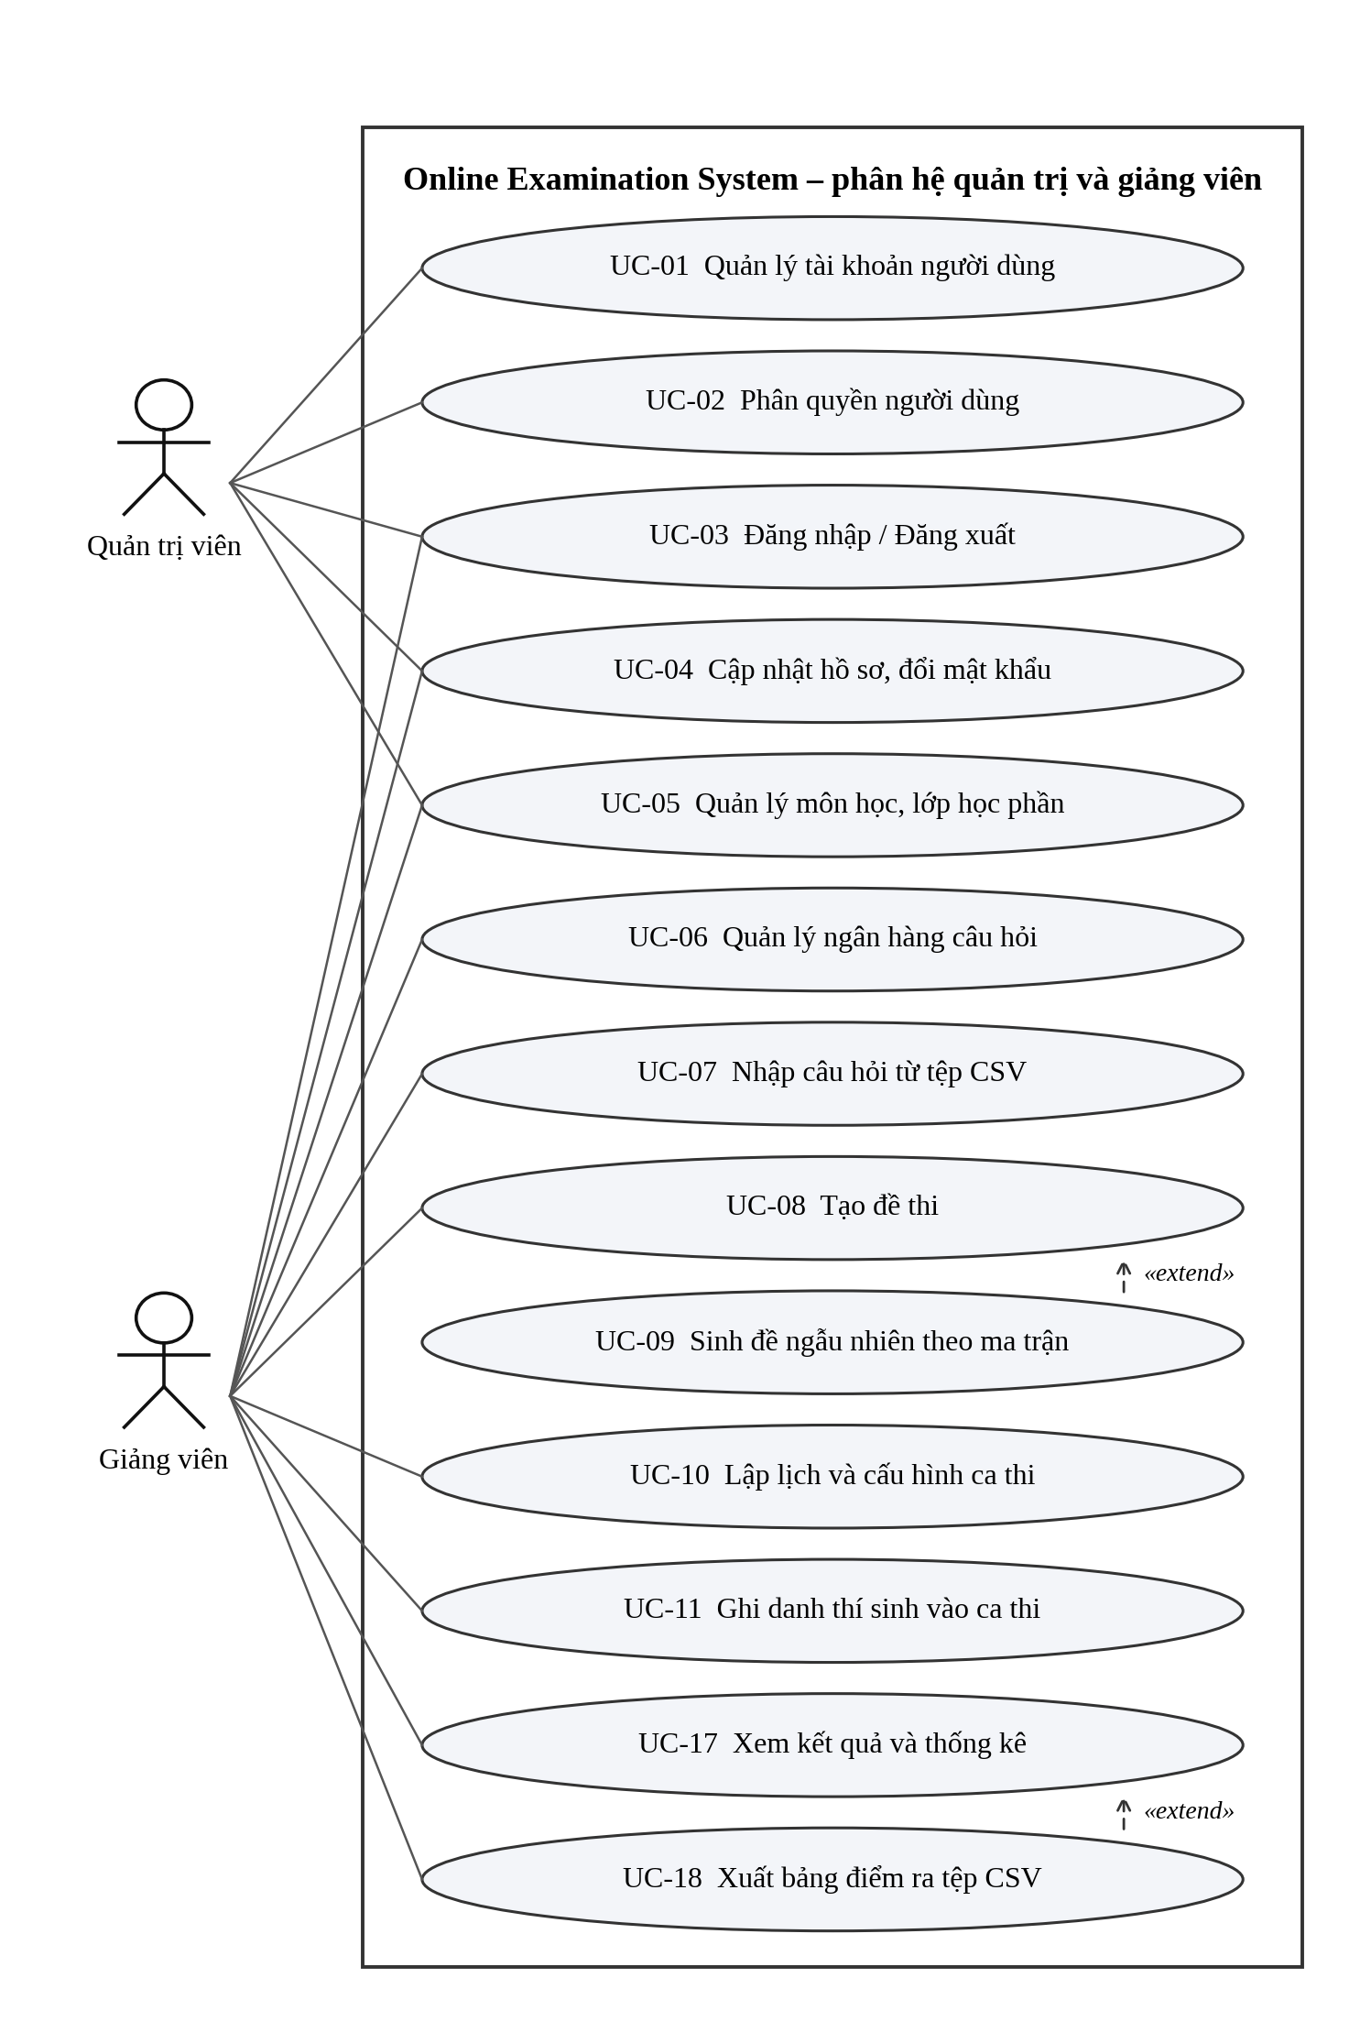
Hình 1. Sơ đồ use case phân hệ quản trị và giảng viên

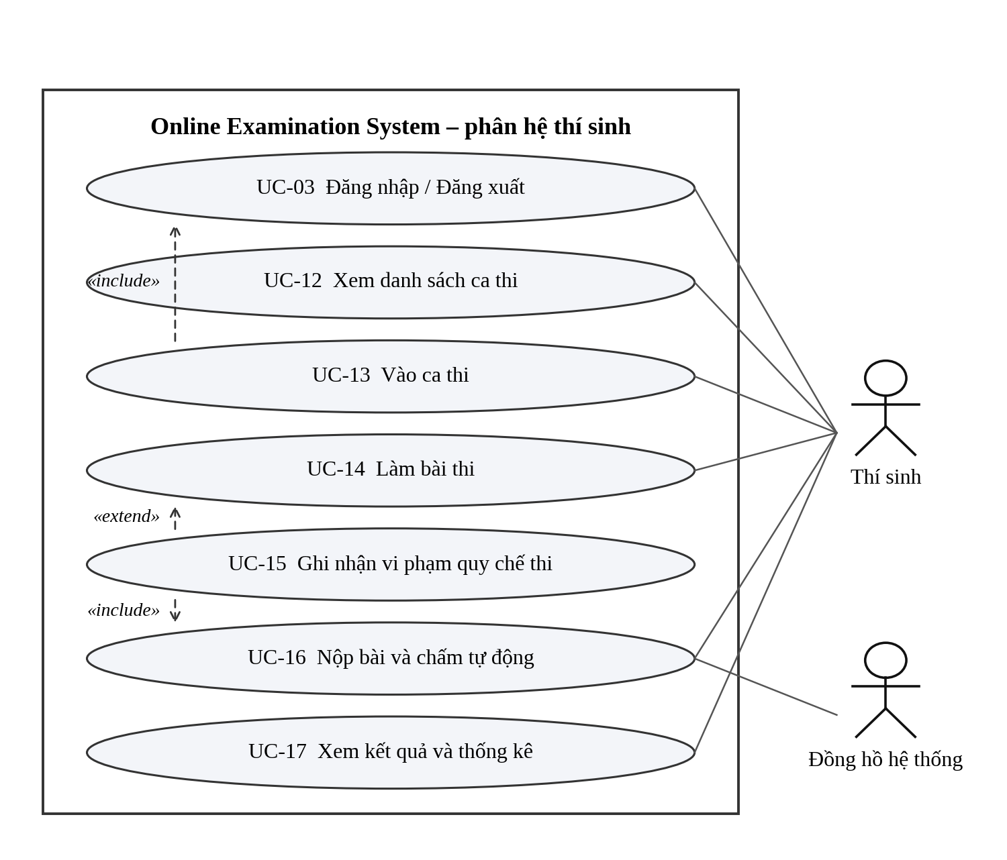
Hình 2. Sơ đồ use case phân hệ thí sinh
Ghi chú về các quan hệ trong hai sơ đồ:
- UC-13 «include» UC-03: thí sinh phải đăng nhập trước khi vào ca thi.
- UC-15 «extend» UC-14: vi phạm chỉ được ghi nhận khi thí sinh đang làm bài.
- UC-15 «include» UC-16: đủ 5 lần vi phạm thì hệ thống buộc phải nộp bài và chấm.
- UC-09 «extend» UC-08: sinh đề ngẫu nhiên chỉ chạy khi giảng viên chọn tạo đề tự động.
- UC-18 «extend» UC-17: xuất bảng điểm là thao tác tùy chọn sau khi xem kết quả.

7.3. Đặc tả chi tiết các use case trọng tâm
UC-06. Quản lý ngân hàng câu hỏi
Mục | Nội dung
Mã và tên | UC-06 – Quản lý ngân hàng câu hỏi
Mô tả ngắn | Giảng viên thêm, sửa, xóa và tìm kiếm câu hỏi thuộc các môn học mình phụ trách.
Tác nhân chính | Giảng viên
Tiền điều kiện | Giảng viên đã đăng nhập và được phân công phụ trách ít nhất một môn học.
Sự kiện kích hoạt | Giảng viên chọn chức năng “Ngân hàng câu hỏi”.
Luồng sự kiện chính | 1. Giảng viên chọn môn học và chương cần làm việc.  2. Hệ thống hiển thị danh sách câu hỏi kèm loại câu hỏi, mức độ khó và điểm mặc định.  3. Giảng viên chọn thao tác “Thêm câu hỏi”.  4. Hệ thống yêu cầu chọn loại câu hỏi và hiển thị biểu mẫu tương ứng với loại đã chọn.  5. Giảng viên nhập nội dung câu hỏi, các phương án trả lời, đáp án đúng, mức độ khó và điểm mặc định.  6. Hệ thống kiểm tra tính hợp lệ của dữ liệu và lưu câu hỏi vào ngân hàng câu hỏi.  7. Hệ thống thông báo lưu thành công và cập nhật lại danh sách câu hỏi.
Luồng thay thế | 3a. Giảng viên chọn “Sửa câu hỏi”: hệ thống nạp dữ liệu cũ lên biểu mẫu, giảng viên chỉnh sửa rồi lưu, tiếp tục từ bước 6.  3b. Giảng viên chọn “Xóa câu hỏi”: hệ thống yêu cầu xác nhận trước khi xóa.  3c. Giảng viên chọn “Tìm kiếm”: hệ thống lọc danh sách theo từ khóa, mức độ khó hoặc loại câu hỏi.  3d. Giảng viên chọn “Nhập từ tệp CSV”: chuyển sang UC-07.
Luồng ngoại lệ | 6a. Dữ liệu không hợp lệ (nội dung rỗng, chưa chọn đáp án đúng, câu trắc nghiệm có dưới hai phương án): hệ thống hiển thị lỗi tại đúng trường nhập và không lưu.  3b1. Câu hỏi đang được dùng trong đề thi đã có ca thi diễn ra: hệ thống từ chối xóa và nêu lý do (FR-13).
Hậu điều kiện | Ngân hàng câu hỏi được cập nhật; câu hỏi mới sẵn sàng để đưa vào đề thi.
Yêu cầu liên quan | FR-08, FR-09, FR-10, FR-11, FR-13
UC-08. Tạo đề thi
Mục | Nội dung
Mã và tên | UC-08 – Tạo đề thi
Mô tả ngắn | Giảng viên tạo đề thi bằng cách chọn thủ công câu hỏi hoặc để hệ thống sinh đề theo ma trận đề.
Tác nhân chính | Giảng viên
Tiền điều kiện | Ngân hàng câu hỏi của môn học có đủ số câu hỏi cần thiết.
Sự kiện kích hoạt | Giảng viên chọn chức năng “Tạo đề thi”.
Luồng sự kiện chính | 1. Giảng viên nhập tên đề thi và chọn môn học.  2. Giảng viên chọn phương thức tạo đề thủ công.  3. Hệ thống hiển thị ngân hàng câu hỏi của môn học kèm bộ lọc theo chương và mức độ khó.  4. Giảng viên chọn các câu hỏi đưa vào đề và đặt điểm cho từng câu.  5. Hệ thống tính tổng điểm của đề thi và hiển thị bản xem trước.  6. Giảng viên xác nhận lưu đề thi.  7. Hệ thống lưu đề thi và thông báo thành công.
Luồng thay thế | 2a. Giảng viên chọn phương thức sinh đề ngẫu nhiên (UC-09): giảng viên khai báo ma trận đề gồm số câu theo từng chương và mức độ khó; hệ thống chọn ngẫu nhiên câu hỏi thỏa mãn và trả về bản xem trước, tiếp tục từ bước 5.  5a. Giảng viên muốn thay một câu hỏi trong bản xem trước: hệ thống cho phép đổi sang câu hỏi khác cùng chương và cùng mức độ khó.
Luồng ngoại lệ | 2a1. Ngân hàng câu hỏi không đủ so với ma trận đề: hệ thống báo rõ thiếu bao nhiêu câu ở chương nào, mức độ nào và không tạo đề.  6a. Đề không có câu hỏi nào hoặc tổng điểm bằng 0: hệ thống từ chối lưu (BR-11).
Hậu điều kiện | Một đề thi mới được lưu và sẵn sàng để gắn vào ca thi.
Yêu cầu liên quan | FR-14, FR-15, FR-16, BR-09, BR-11
UC-13. Vào ca thi
Mục | Nội dung
Mã và tên | UC-13 – Vào ca thi
Mô tả ngắn | Thí sinh bắt đầu lần làm bài duy nhất của mình trong một ca thi đang mở.
Tác nhân chính | Thí sinh
Tiền điều kiện | Thí sinh đã đăng nhập (UC-03) và ca thi đang trong khung giờ mở.
Sự kiện kích hoạt | Thí sinh chọn một ca thi đang diễn ra trong danh sách và bấm “Vào thi”.
Luồng sự kiện chính | 1. Hệ thống kiểm tra ba điều kiện: thời gian hợp lệ, thí sinh có trong danh sách dự thi, thí sinh chưa nộp bài lần nào (BR-01, BR-02).  2. Hệ thống hiển thị trang xác nhận quy chế thi, nêu rõ thời điểm đóng ca thi và quy định về số lần vi phạm cho phép.  3. Thí sinh bấm nút “Bắt đầu làm bài”.  4. Hệ thống tạo bài làm mới ở trạng thái đang làm, sinh bản đề riêng theo cấu hình trộn của ca thi.  5. Ứng dụng chuyển cửa sổ sang chế độ toàn màn hình và hiển thị màn hình làm bài (chuyển sang UC-14).
Luồng thay thế | 1a. Thí sinh đã có bài làm đang dở (do thoát ra trước đó và chưa nộp): hệ thống mở lại bài làm cũ với các câu trả lời đã lưu, không tạo bài làm mới, số lần vi phạm được giữ nguyên.
Luồng ngoại lệ | 1b. Ngoài khung giờ ca thi: hệ thống từ chối và hiển thị thời điểm mở hoặc thông báo ca thi đã kết thúc.  1c. Thí sinh không có trong danh sách dự thi: hệ thống từ chối và hướng dẫn liên hệ giảng viên.  1d. Thí sinh đã nộp bài: hệ thống từ chối và chuyển sang trang kết quả nếu ca thi cho phép xem.  3a. Không vào được chế độ toàn màn hình: hệ thống cảnh báo, ghi nhật ký và không cho bắt đầu làm bài cho tới khi xử lý xong.
Hậu điều kiện | Một bài làm ở trạng thái đang làm được tạo và gắn với thí sinh cùng ca thi.
Yêu cầu liên quan | FR-21, FR-27, BR-01, BR-02
UC-15. Ghi nhận vi phạm quy chế thi
Mục | Nội dung
Mã và tên | UC-15 – Ghi nhận vi phạm quy chế thi
Mô tả ngắn | Hệ thống phát hiện thí sinh rời khỏi trang làm bài, ghi nhận vi phạm và kết thúc bài thi khi vượt ngưỡng.
Tác nhân chính | Thí sinh (gián tiếp, qua thao tác trên cửa sổ ứng dụng)
Tiền điều kiện | Thí sinh đang làm bài, bài làm ở trạng thái đang làm.
Sự kiện kích hoạt | Cửa sổ làm bài phát sinh sự kiện rời khỏi ứng dụng: thoát chế độ toàn màn hình, thu nhỏ cửa sổ hoặc mất tiêu điểm.
Luồng sự kiện chính | 1. Ứng dụng gửi yêu cầu ghi nhận vi phạm kèm mã bài làm xuống cơ sở dữ liệu.  2. Hệ thống tăng số lần vi phạm của bài làm lên một đơn vị và lưu vào cơ sở dữ liệu.  3. Hệ thống trả về số lần vi phạm hiện tại.  4. Màn hình làm bài hiển thị cảnh báo: số lần đã vi phạm và số lần còn lại trước khi bài thi bị kết thúc.  5. Thí sinh xác nhận cảnh báo và quay lại chế độ toàn màn hình để tiếp tục làm bài.
Luồng thay thế | 2a. Nhiều sự kiện phát sinh cùng lúc từ một thao tác (chuyển cửa sổ làm JavaFX bắn đồng thời sự kiện thoát toàn màn hình và mất tiêu điểm): hệ thống gộp các sự kiện xảy ra trong khoảng vài giây thành một lần vi phạm duy nhất.
Luồng ngoại lệ | 3a. Số lần vi phạm đạt 5: hệ thống lập tức kết thúc bài thi, khóa bài làm, thực hiện chấm điểm (UC-16), đánh dấu bài làm là bị kết thúc do vi phạm và chuyển thí sinh sang trang thông báo (BR-05, BR-06).  1a. Không ghi được do mất kết nối tới cơ sở dữ liệu: ứng dụng giữ lại và gửi lại khi kết nối trở lại; nếu thí sinh không quay lại cho tới khi ca thi đóng thì bài làm được xử lý theo FR-26.
Hậu điều kiện | Số lần vi phạm của bài làm được cập nhật trên máy chủ; bài làm có thể bị khóa nếu đạt ngưỡng.
Yêu cầu liên quan | FR-28, FR-29, FR-30, BR-05, BR-06
UC-16. Nộp bài thi và chấm tự động
Mục | Nội dung
Mã và tên | UC-16 – Nộp bài thi và chấm tự động
Mô tả ngắn | Bài làm được nộp chủ động, do hết giờ hoặc do vi phạm; hệ thống chấm toàn bộ và tính điểm cuối cùng.
Tác nhân chính | Thí sinh
Tác nhân phụ | Đồng hồ hệ thống
Tiền điều kiện | Bài làm đang ở trạng thái đang làm.
Sự kiện kích hoạt | Thí sinh bấm “Nộp bài”, hoặc ca thi đóng, hoặc số lần vi phạm đạt 5.
Luồng sự kiện chính | 1. Hệ thống hiển thị số câu đã trả lời, số câu bỏ trống và yêu cầu thí sinh xác nhận.  2. Thí sinh xác nhận nộp bài.  3. Hệ thống khóa bài làm, ghi nhận thời điểm nộp và chuyển bài làm sang trạng thái đã nộp.  4. Hệ thống chấm từng câu trả lời theo chiến lược tính điểm tương ứng với loại câu hỏi.  5. Hệ thống cộng điểm các câu để ra điểm cuối cùng và chuyển bài làm sang trạng thái đã chấm.  6. Hệ thống hiển thị thông báo nộp bài thành công kèm điểm nếu ca thi cho phép công bố ngay.
Luồng thay thế | 1a. Thí sinh hủy thao tác nộp bài: hệ thống quay lại màn hình làm bài, thời gian tiếp tục chạy.  2a. Việc nộp bài do đồng hồ hệ thống kích hoạt khi ca thi đóng: bỏ qua bước xác nhận, thực hiện ngay từ bước 3 (FR-26).  2b. Việc nộp bài do vi phạm đạt ngưỡng: bỏ qua bước xác nhận, thực hiện từ bước 3 và đánh dấu bài làm bị kết thúc do vi phạm (FR-29).
Luồng ngoại lệ | 3a. Bài làm đã ở trạng thái đã nộp (người dùng bấm hai lần hoặc gửi trùng yêu cầu): hệ thống bỏ qua yêu cầu và giữ nguyên kết quả lần nộp đầu tiên.  4a. Phát sinh lỗi khi chấm một câu hỏi: hệ thống ghi nhật ký lỗi, đánh dấu câu đó cần rà soát thủ công và vẫn tiếp tục chấm các câu còn lại.
Hậu điều kiện | Bài làm được khóa, chấm xong và lưu vĩnh viễn; điểm cuối cùng sẵn sàng để công bố.
Yêu cầu liên quan | FR-25, FR-26, FR-29, FR-31, FR-32, BR-04, BR-06, BR-07, BR-08

8. MA TRẬN TRUY VẾT YÊU CẦU – USE CASE
Nhóm yêu cầu | Use case tương ứng
FR-01 → FR-06 (người dùng, phân quyền) | UC-01, UC-02, UC-03, UC-04
FR-07 (môn học, lớp học phần) | UC-05
FR-08 → FR-13 (ngân hàng câu hỏi) | UC-06, UC-07
FR-14 → FR-16 (đề thi) | UC-08, UC-09
FR-17 → FR-19 (ca thi) | UC-10, UC-11
FR-20 → FR-26 (thực hiện bài thi) | UC-12, UC-13, UC-14, UC-16
FR-27 → FR-30 (giám sát quy chế thi) | UC-13, UC-15, UC-17
FR-31 → FR-32 (chấm điểm) | UC-16
FR-33 → FR-35 (kết quả, thống kê) | UC-17, UC-18

9. KẾT LUẬN VÀ ĐỊNH HƯỚNG MILESTONE 2
Milestone 1 đã xác định bài toán, phạm vi, các tác nhân, 35 yêu cầu chức năng, 12 yêu cầu phi chức năng, 11 quy tắc nghiệp vụ và 18 use case, kèm sơ đồ use case và đặc tả chi tiết cho năm use case trọng tâm. Nhóm thu hẹp phạm vi cho vừa sức bốn người trong một học kỳ: chỉ dùng câu hỏi khách quan chấm tự động, mỗi thí sinh thi một lần, giám sát dừng ở mức cửa sổ ứng dụng.
Các danh từ dưới đây sẽ được cân nhắc thành lớp đối tượng ở Milestone 2:
- Nhóm người dùng: User, Administrator, Instructor, Student.
- Nhóm nội dung học thuật: Subject, CourseClass, Question (cùng các dạng chuyên biệt: SingleChoiceQuestion, MultiChoiceQuestion, TrueFalseQuestion, FillInBlankQuestion), QuestionBank, AnswerOption.
- Nhóm tổ chức thi: Exam, ExamItem, ExamMatrix, ExamSession.
- Nhóm bài làm và kết quả: Submission, Answer, ResultStatistics.
- Nhóm dịch vụ: GradingStrategy (chiến lược tính điểm), QuestionFactory (tạo câu hỏi theo loại), AuditLog.
Milestone 2 sẽ xác định trách nhiệm của từng lớp và quan hệ giữa chúng. Factory và Strategy mới chỉ là dự kiến; hai mẫu này được thiết kế chính thức ở Milestone 3 và Milestone 5.

